Recuperação de Informação Baseada em Conteúdo

Conjunto
Os dados complexos do conjunto escolhido são imagens de raio-X de cavidades torácicas.
A coleção possui 112.120 imagens no total, o que inviabilizaria o envio e a correção dos trabalho. Resolvemos então utilizar os arquivos dos dois primeiros blocos que somam 14.999 figuras.

Armazenamento
Para armazenar os arquivos no PostgreSQL usamos o tipo bytea e inserimos o blob binário com o método Binary do pacote psycopg2 da linguagem python.
Por se tratar de um processamento um pouco mais caro, tanto para gerar o blob quanto para calcular o vetor de características, popular a tabela que contém essas informações foi a parte mais demorada do processo.

Vetor de características
O processamento de imagens foi realizado com o pacote PIL (Python Imaging Library).
Usamos o método histogram para calcular o vetor de características da imagem. Como tratamos a imagem como um objeto em escala de cinza, seu histograma tem apenas 256 posições. Em cada uma destas é guardada a contagem de pixels que estão naquele segmento da escala de cinzas.

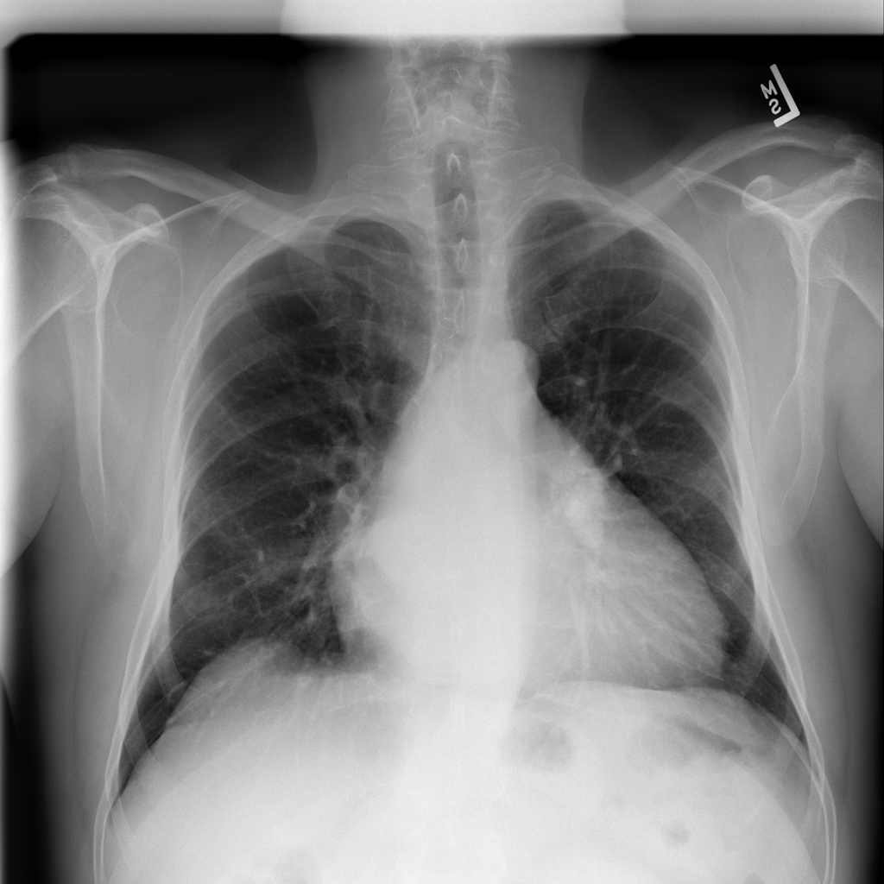 | 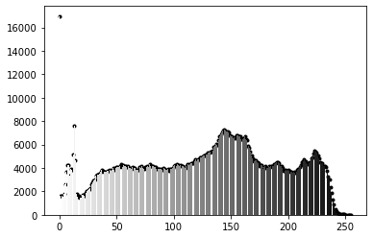
Imagem de raio-X ‘images_001/00000001_001.png’ e seu histograma de contagem das 256 posições da escala de cinza. Como as imagens são de, a soma dos valores no histograma é

Funções de similaridade e buscas
Para o cálculo de distância foram declaradas duas funções da família minkowski.
As distâncias utilizadas foram a manhattame a euclidiana
Ao usar este parâmetro quanto mais próximo de zero o valor calculado, mais próximas estão as imagens em questão, porém mesmo tendo o zero como mínimo não existe um teto para o cálculo de um modo geral. Para as imagens em questão, a maior distância manhattam será dee a maior distância euclidiana possível é
Além das distâncias, também foi declarada uma função que calcula a similaridade por cosseno, dada por
Neste caso, quanto mais próximo de 0 mais ortogonais os vetores são, indicando dissimilaridade e quanto mais próximo de 1, maior a similaridade.
E usando os três critérios foram definidas range querys e buscas knn.

Abaixo as declarações das funções citadas:

-- Distância Manharram (p=1) – chamada de l1
create or replace function l1(elem1 float[], elem2 float[]) returns float as $$
declare
size integer;
somat float;
begin
select cardinality(histogram) into size from x_ray limit 1;
somat := 0;
for i in 1..size loop
somat := somat + ABS(elem1[i] - elem2[i]);
end loop;
return somat;
end $$
language plpgsql;

-- Distância Euclidiana (p=1) – chamada de l2
create or replace function l2(elem1 float[], elem2 float[]) returns float as $$
declare
size integer;
somat float;
begin
select cardinality(histogram) into size from x_ray limit 1;
somat := 0;
for i in 1..size loop
somat := somat + (ABS(elem1[i] - elem2[i])*ABS(elem1[i] - elem2[i]));
end loop;
return sqrt(somat);
end $$
language plpgsql;

-- Similaridade por cosseno – chamada de cosine
create or replace function cosine(elem1 float[], elem2 float[]) returns float as $$
declare
size integer;
dotprod float;
norm_a float;
norm_b float;
begin
select cardinality(histogram) into size from x_ray limit 1;
dotprod := 0;
norm_a := 0;
norm_b := 0;
for i in 1..size loop
dotprod := dotprod + (elem1[i] * elem2[i]);
norm_a := norm_a + (elem1[i] * elem1[i]);
norm_b := norm_b + (elem2[i] * elem2[i]);
end loop;
return (dotprod) / (sqrt(norm_a) * sqrt(norm_b));
end $$
language plpgsql;

Abaixo as funções de busca Range query e KNN declaradas para a distância manhattam (l1), porém de forma análoga for feito para a euclidiana e para o cosseno.

-- Range Query
create or replace function RangeQueryl1(
flw_id integer,
pat_id integer,
radius float
)
returns table (
follow_up_id integer,
patient_id integer,
distance float
) as $$
begin
return query
select xr.follow_up_id,
xr.patient_id,
l1(get_features(flw_id, pat_id),
xr.histogram) as distance
from x_ray xr
where l1(get_features(flw_id, pat_id), xr.histogram) <= radius;
end $$
language plpgsql;

--KNN
create or replace function KNNl1(
flw_id integer,
pat_id integer,
k integer
)
returns table (
follow_up_id integer,
patient_id integer,
distance float
) as $$
begin
return query
select xr.follow_up_id,
xr.patient_id,
l1(get_features(flw_id, pat_id),
xr.histogram) as distance
from x_ray xr
order by l1(get_features(flw_id, pat_id), xr.histogram) LIMIT k;
end $$
language plpgsql;

Exemplos de uso
Escolhendo ao acaso um pacientes com mais de 3 follow ups, foi sorteado o paciente 213. Vamos pegar seu primeiro exame comparar com os demais.
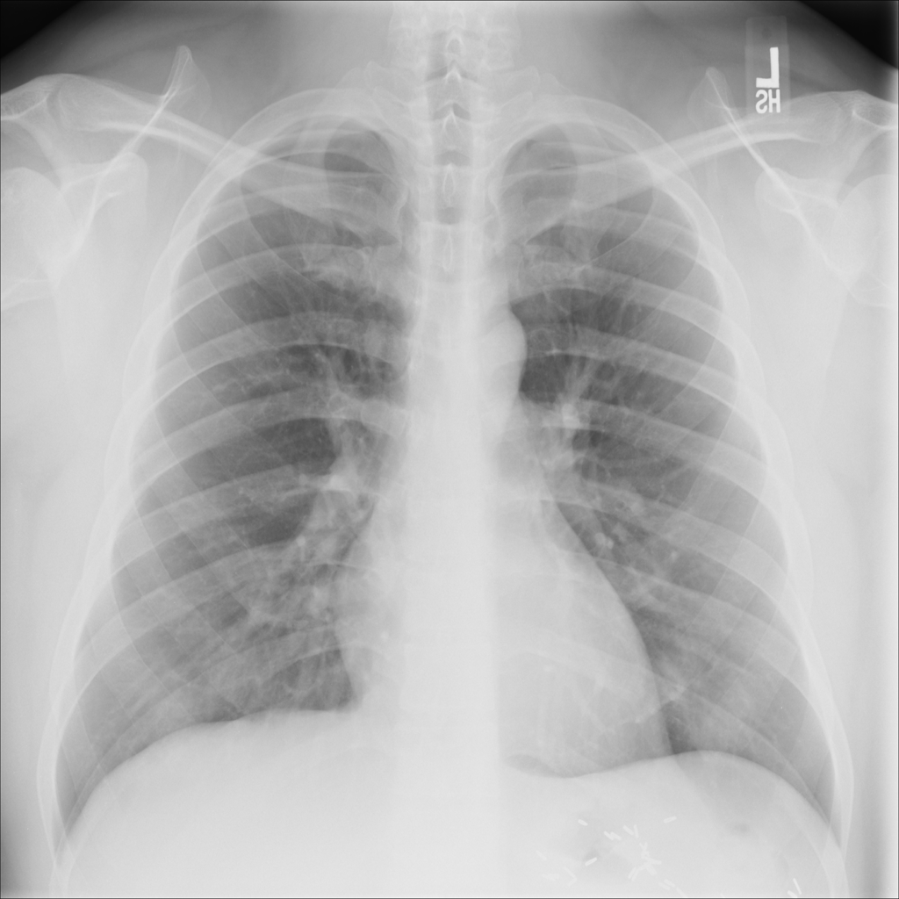 | Comparação | 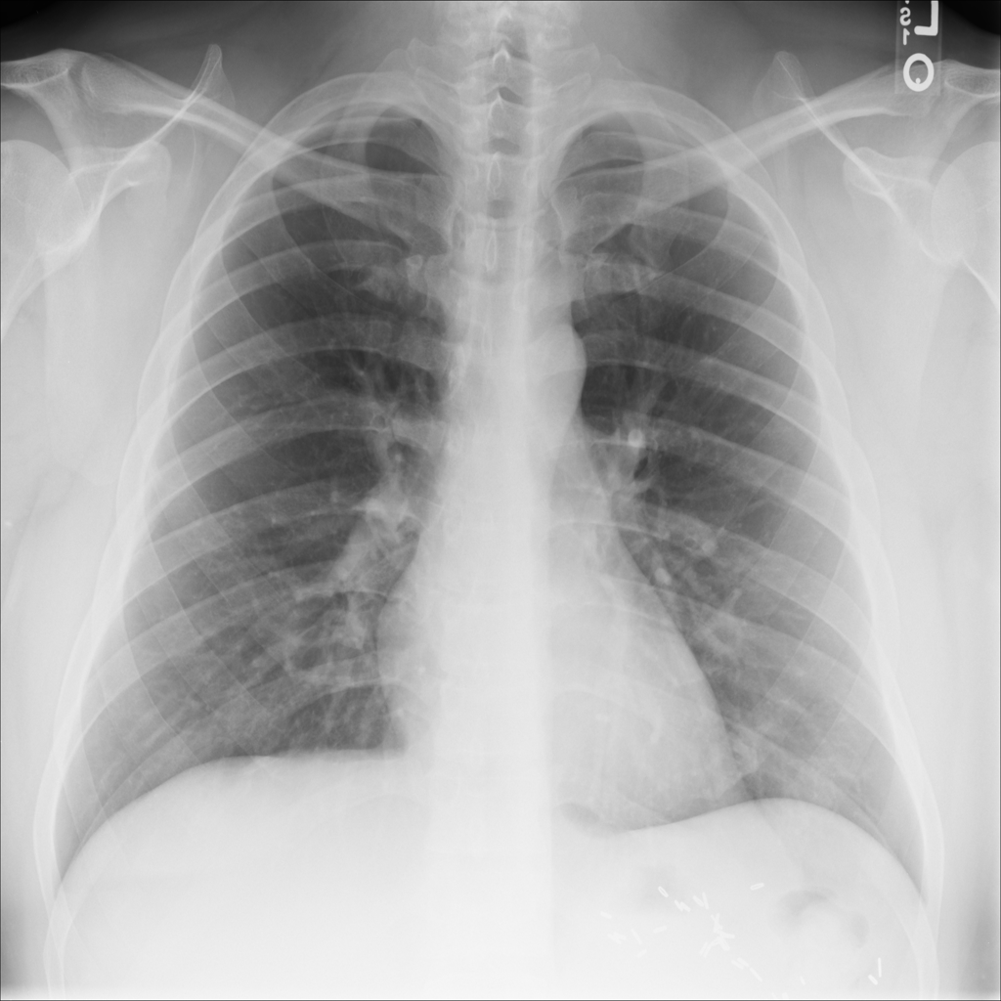 | 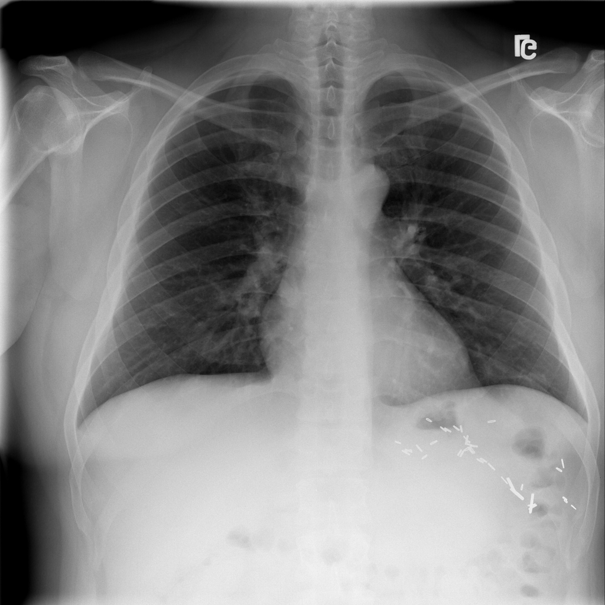 | 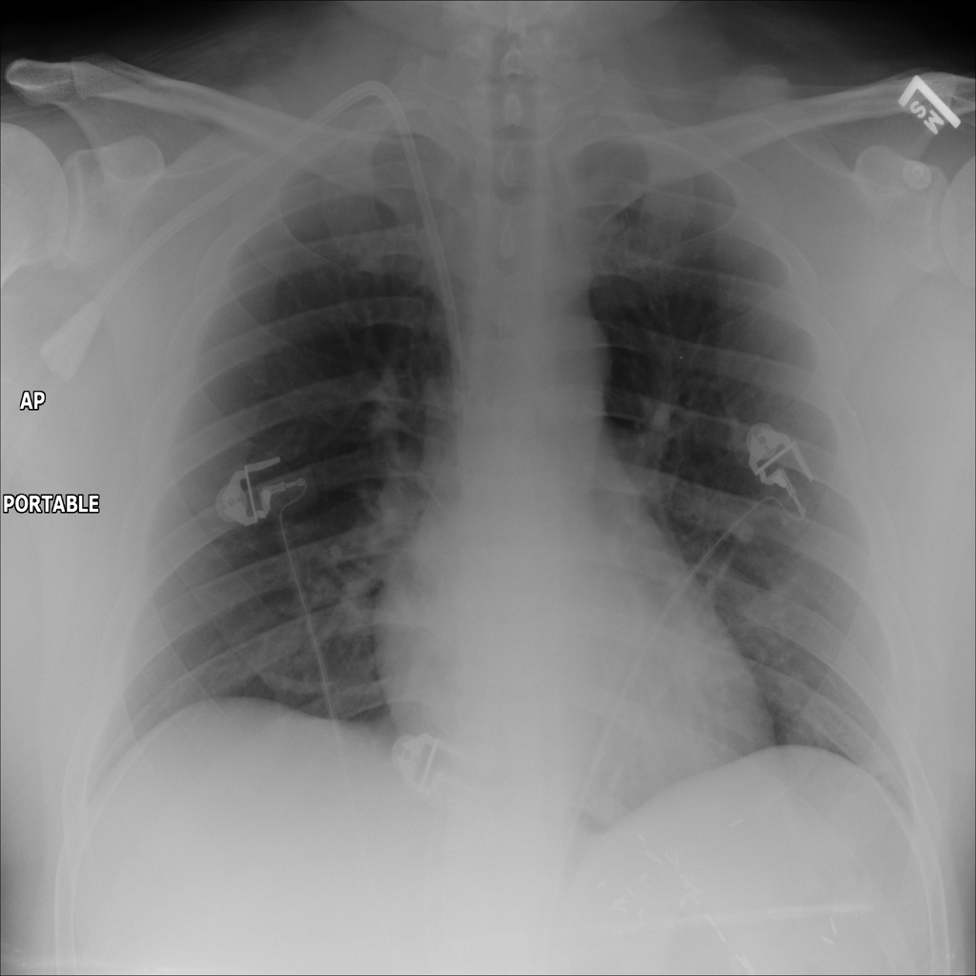 | 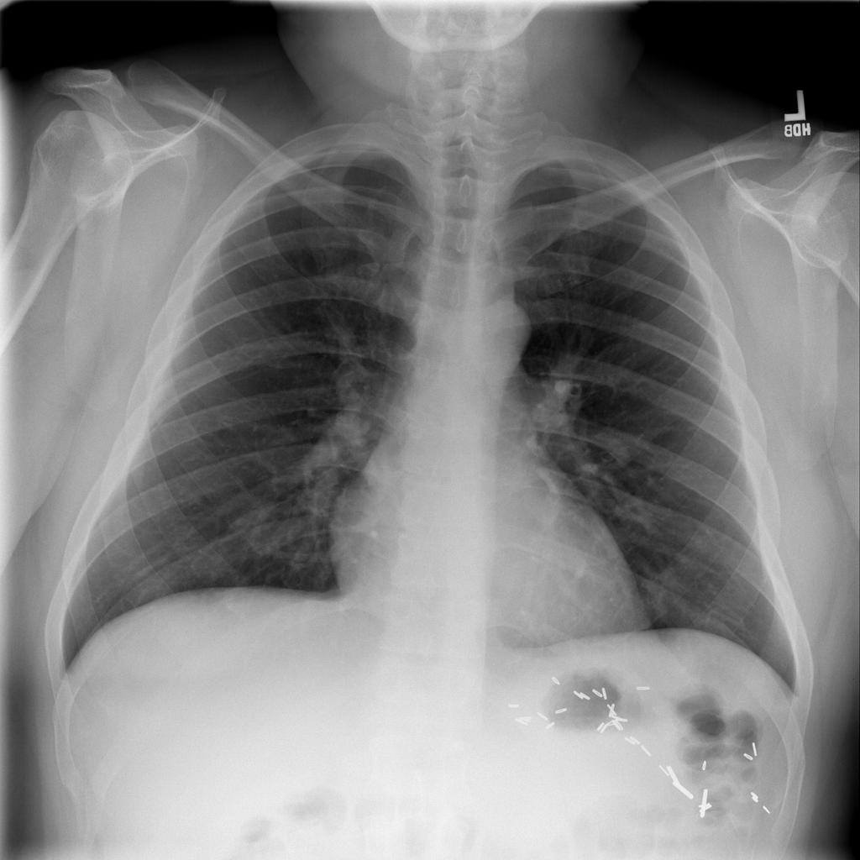 | 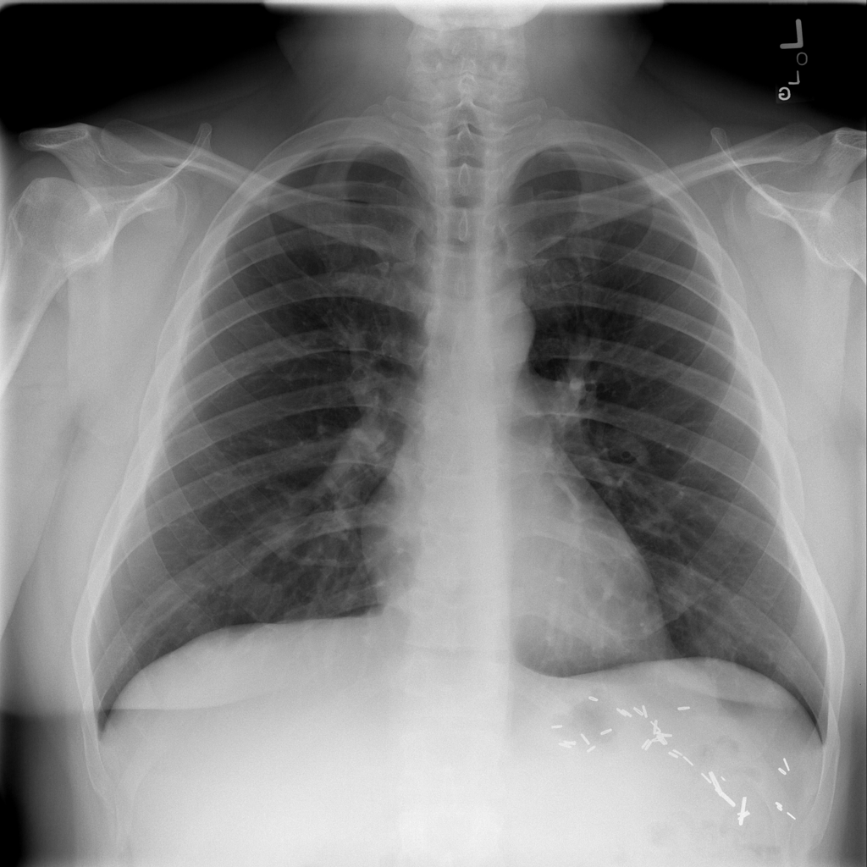
0 | Retorno | 1 | 2 | 3 | 4 | 5
No Finding | Diagnóstico | No Finding | Infiltration | Atelectasis | Infiltration | No Finding
Idade: 36 | Manhattan | 480.910 | 774.378 | 975.638 | 840.472 | 843.304
Sexo: M | Euclidiana | 45.115,16 | 83.533,04 | 94.197,18 | 91.932,29 | 98.471,60
Faixa: Adulto de meia idade | Cosseno | 0,9079 | 0,6229 | 0,5182 | 0,5511 | 0,5006

Verificarmos nesta sequência do mesmo paciente que tanto cosseno quanto a distância têm um comportamento parecido. Se ranquearmos da imagem mais próxima até mais distante teremos a classificação (1, 2, 4, 3, 5) para Euclidiana e Cosseno, e (1, 2, 4, 5, 3) para manhattam.
Porém, nos parece mais intuitivo usar o cosseno como parâmetro, pois é conhecido o máximo e o mínimo possível para a função, facilitando uma classificação de comparação.
Outra coisa que podemos notar é o fato de diagnósticos iguais não necessariamente produzirem baixa distância ou alta similaridade.
Por mais que a imagem melhor colocada “acerte” o diagnóstico “No Finding”, o outro exemplo de classificação fica em último lugar em dois dos cálculos e em penúltimo no outro.
Isso se deve pelo fato do extrator de características utilizado enviesar o parâmetro para uma semelhança na distribuição das cores. Como nossa imagem de consulta é mais clara, a imagem mais próxima também foi a mais clara.

Vamos então aproveitar e utilizar o knn para buscar as duas imagens melhor classificadas para os parâmetros implementados.
Com isso obtivemos os seguintes resultados:

Paciente mais próximo nas três consultas knn
 |  | 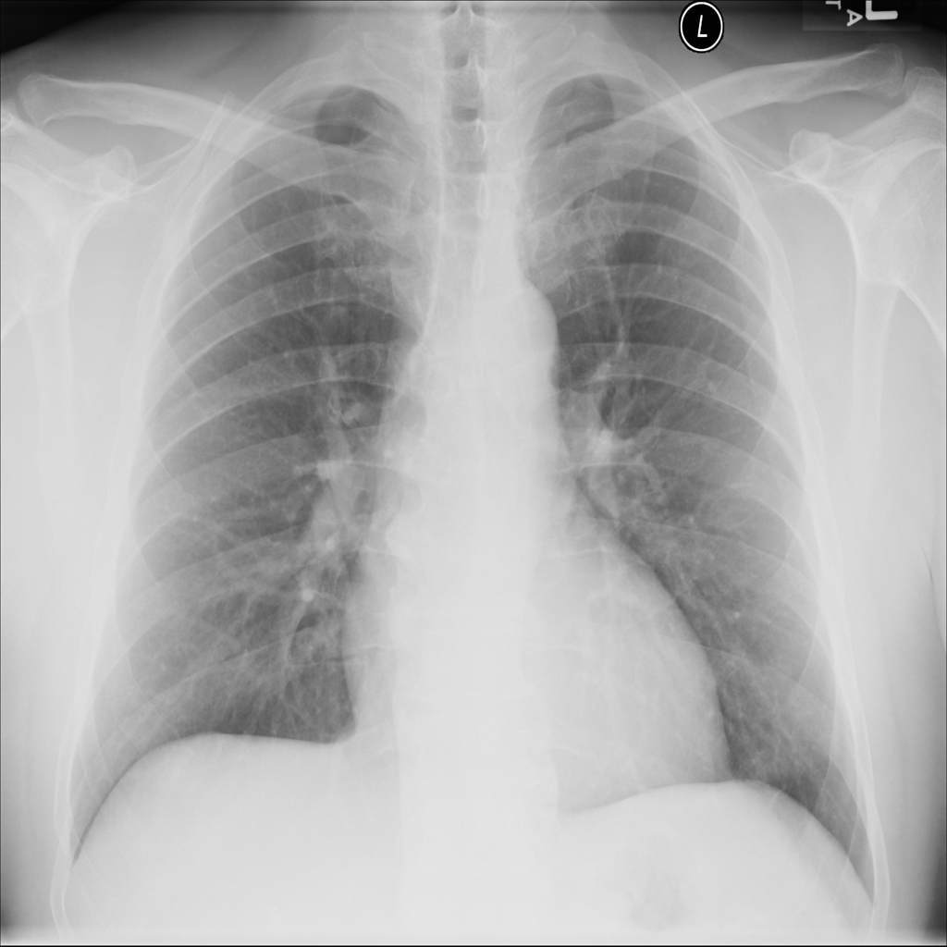
Paciente | 213 | 3.586
Retorno | 0 | 3
Sexo | M | M
Idade | 36 | 54
Diagnóstico | No Finding | No Finding
Manhattam | 160.168
Euclidiana | 14.332,51
Cosseno | 0,9909
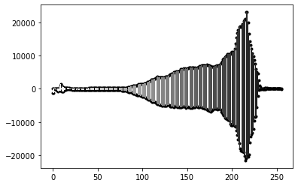
Espelhamento dos histogramas de característica.
Acima temos o paciente 213
Abaixo o paciente 3.586

2º Paciente mais próximo na euclidiana e no cosseno
 |  | 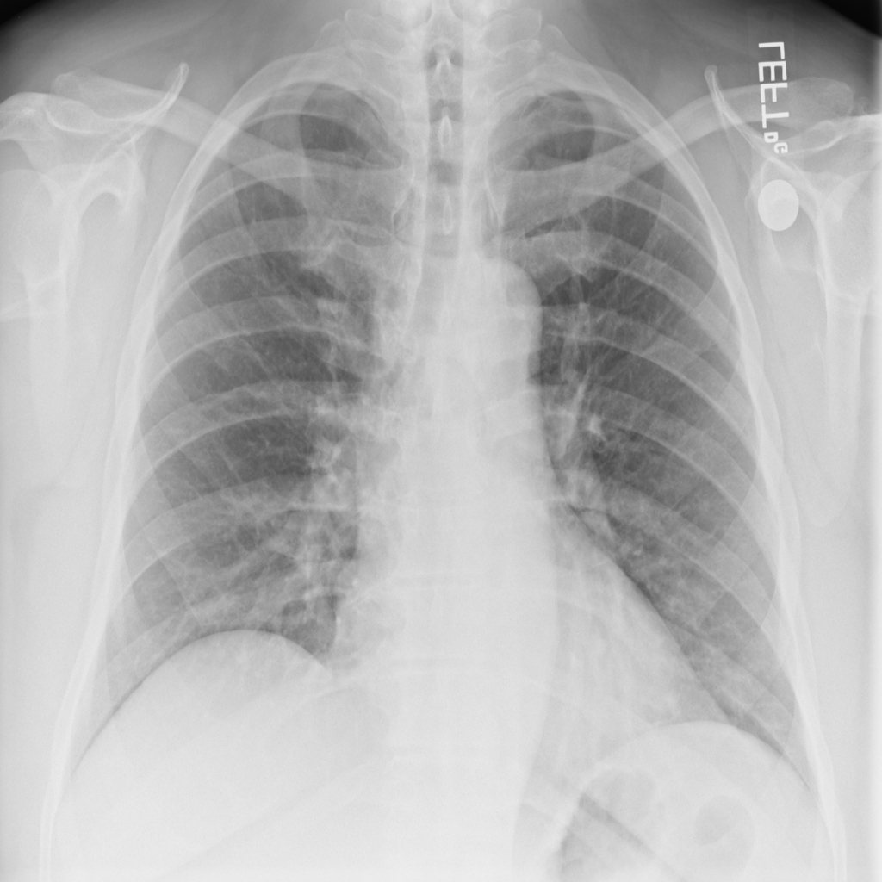
Paciente | 213 | 3.770
Retorno | 0 | 6
Sexo | M | M
Idade | 36 | 54
Diagnóstico | No Finding | No Finding
Euclidiana | 21.903,70
Cosseno | 0,9780
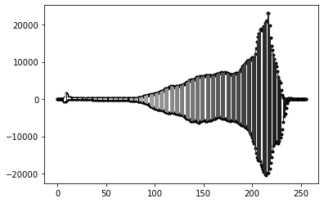
Espelhamento dos histogramas de característica.
Acima temos o paciente 213
Abaixo o paciente 3.770

2º Paciente mais próximo na manhattam
 |  | 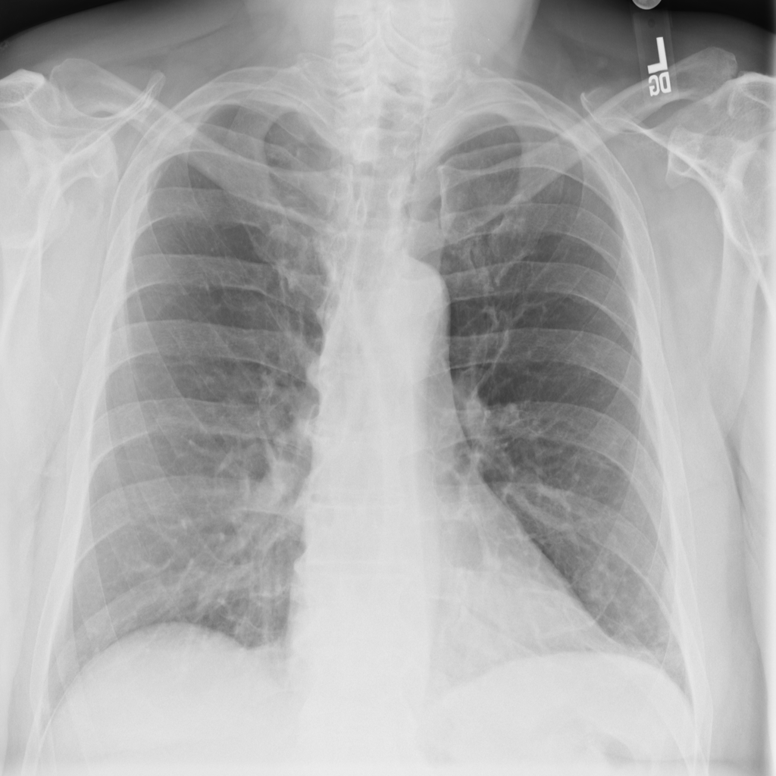
Paciente | 213 | 2.586
Retorno | 0 | 4
Sexo | M | M
Idade | 36 | 65
Diagnóstico | No Finding | No Finding
Manhattam | 190.976
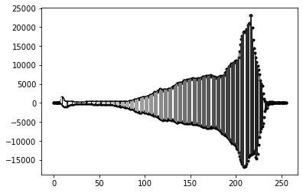
Espelhamento dos histogramas de característica.
Acima temos o paciente 213
Abaixo o paciente 2.586

Para buscas usando Range Query utilizar as distâncias parece inviável, uma vez que os raios precisam ser muito grandes para terem algum efeito, afinal o objeto mais próximo está a uma distância de cerca de 14.000.
Sendo assim a Range Query usando o cosseno é a mais adequada, mas neste caso ao invés de raio, é colocada uma similaridade mínima.
Por exemplo, para buscarmos os elementos com cosseno maior que 0,97 comparado ao paciente 213 utilizamos a seguinte query:
select rangequerycos(0,213,0.97);
O que resulta na tabela:

rangequerycos
(0,176,0.9721176485222487)
(0,213,1)
(3,545,0.9759936796746478)
(7,711,0.9701395961446123)
(0,1060,0.9749741194538382)
(5,2243,0.9709053039396949)
(3,2513,0.9731348017200964)
(4,2586,0.9773925223136883)
(6,2586,0.9711331316746931)
(2,2840,0.9763200877791225)
(3,3586,0.9909075099746388)
(2,3737,0.9717213541061817)
(0,3763,0.9700531375528628)
(6,3770,0.9780379185097091)

Neste caso na primeira posição temos o follow_up_id, na segunda o patient_id e na última o valor do cosseno calculado.

